SISTEMA per trasmettere dati sul gas RADON da TESYS MR-1 a un server ARPAV

Il sistema si compone di 3 oggetti:
- lo strumento di misura del gas RADON: un TESYS MR-1
- un RASPBERRY PI 3 B+ (single-board-computer )
- una “chiavetta internet TIM 4G” per la gestione in autonomia della rete dati

Due di questi 3 oggetti sono alimentati, quindi funzionano solo se connessi alla rete elettrica: lo strumento TESYS MR-1 e il RASPBERRY che hanno un proprio alimentatore.
La chiavetta internet TIM è invece alimentata attraverso la porta USB del RASPBERRY.

Lo schema di massima del sistema, con i 3 oggetti sopra elencati, è il seguente:

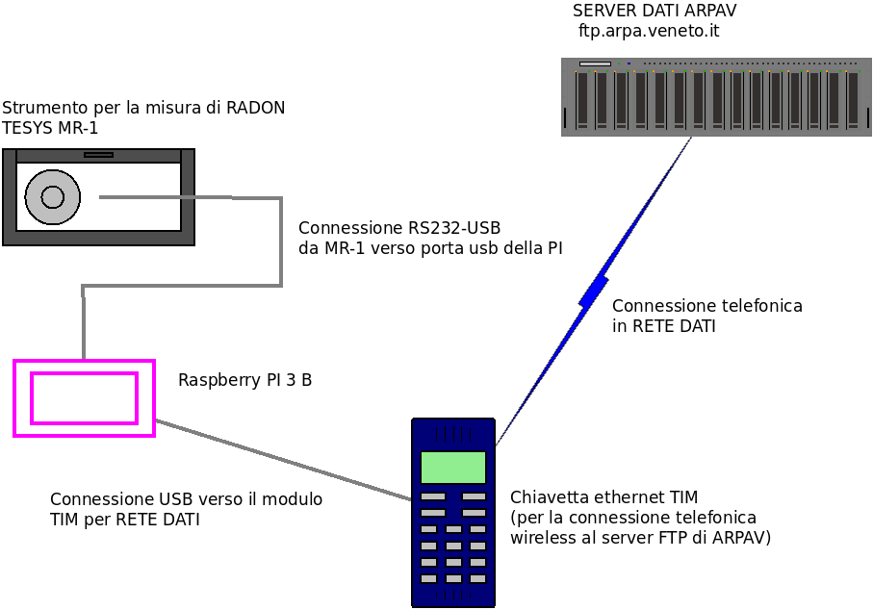

Dallo schema sopra riportato si vede che lo strumento di misura TESYS MR-1 è collegato con un cavo (RS232) ad una delle porte USB del RASPBERRY. La connessione comprende una transizione elettronica RS232-USB alimentata via USB.
Ad un’altra porta USB del RASPBERRY è collegata anche la “chiavetta ethernet TIM” che consente di avere la connettività di rete dati “autonoma” (ove sia presente il servizio TIM).

Qui di seguito si riporta anche una foto del sistema acceso e funzionante in un ufficio di INFN-LNL; in questa foto il sistema single-board-computer RASPBERRY PI è connesso a tastiera-mouse-monitor per controllarne il funzionamento. Di norma tastiera-mouse-monitor non vengono utilizzati.

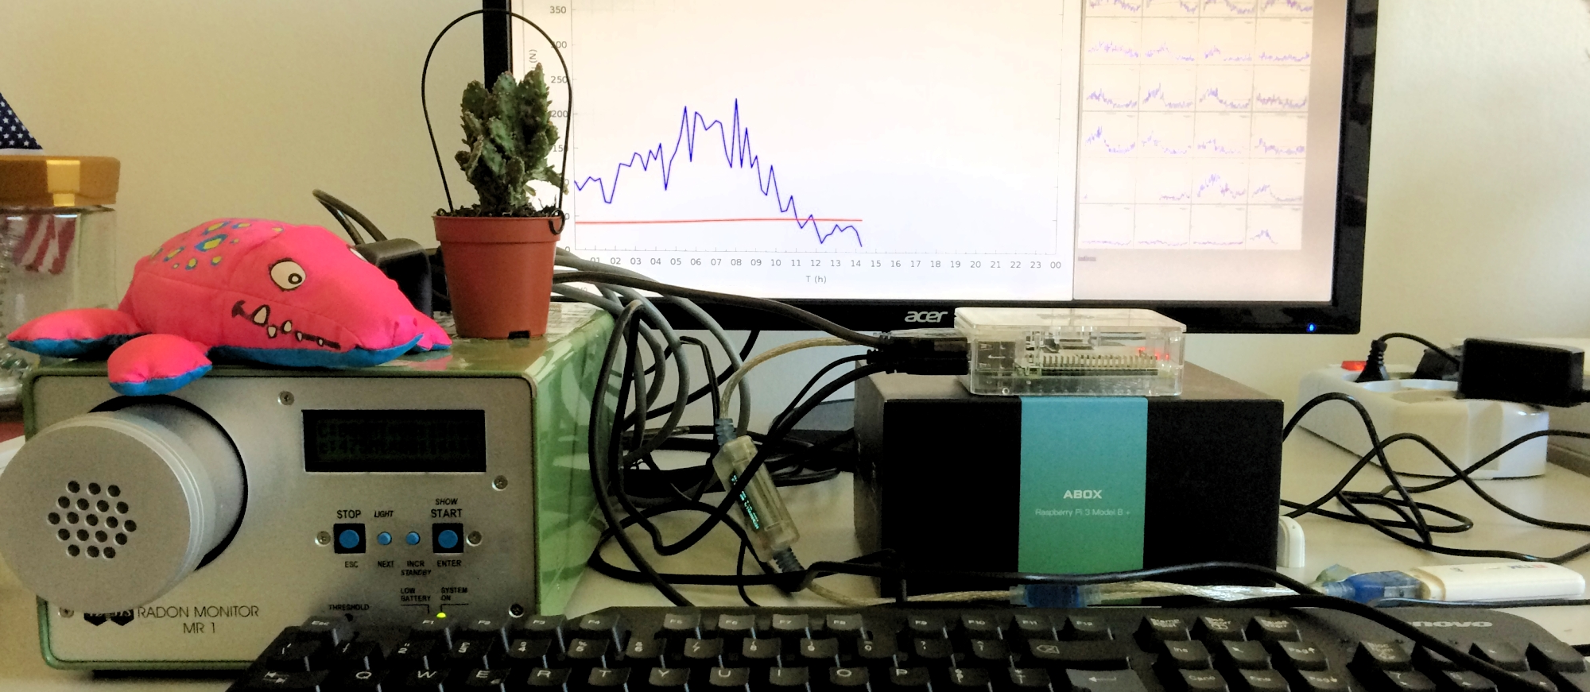
Monitor di RADON
TESYS MR-1
RASPBERRY PI 3
Chiavetta Ethernet TIM
Sullo sfondo della foto si vede il monitor con il Desktop di Raspbian e il grafico corrente dei dati acquisiti nella giornata corrente in una stanza INFN-LNL (valori istantanei in blu e valor medio in rosso); in primo piano c’è la tastiera USB collegata al RASPBERRY.

La programmazione del RASPBERRY PI

Il RASPBERRY PI è attivo con la programmazione che risiede su una memoria SD da 16 GB con Raspbian GNU/linux 9 (stretch) (si veda /etc/os-system) aggiornato ad agosto 2019. Le credenziali sono:

user : pi
password: raspberry!

Il sistema è configurato nella modalità auto-login, quindi non serve attivare il desktop con user/password; sono inoltre attivi i protocolli di comunicazione ssh e VNC, quest’ultimo utile per l’uso del desktop remotizzato. Sono stati anche installati alcuni pacchetti software aggiuntivi : il pacchetto apache2 per la gestione di un server web locale e gnuplot per la produzione dei grafici.

All’accensione, quindi, il desktop grafico viene attivato automaticamente con la user “pi”.
Al desktop grafico dell’utente pi è associato l’attivazione automatica di un terminale (xterm) a sfondo bianco che ha lo scopo di visualizzare i dati che riguardano la messa in funzione e il log del programma che legge i dati dallo strumento TESYS MR-1 attraverso la connessione USB-RS232.

Gli script di inizializzazione del RASPBERRY PI

Ci sono 2 script (liste di comandi) che vengono attivati all’accensione del RASPBERRY PI:

- /home/pi/RADON/START_EVERYTHING

- /home/pi/RADON/ARCH_UPDATE

Vediamo il primo script (START_EVERYTHING), che viene eseguito solo una volta, dopo una ripartenza (boot) e il cui output è registrato sul terminale (xterm) a sfondo bianco:

# 3 steps ; record files ; plot data ; record plots
cd /home/pi/RADON
pwd
sleep 1
./ReadRadon9600_2020 890 &
echo "RECORDING activated"
sleep 1
./DO_SCREENSHOT &
echo "SCREENSHOT activated"
sleep 1
gnuplot INIT SCRIPT &
echo "GUNPLOT activated"
sleep 1
bash

Questo script bash fa essenzialmente 3 cose:

- attiva il programma di lettura dei dati dalla seriale (./ReadRadon9600_2020 890 &)
- attiva lo script di produzione periodica dei grafici aggiornati (./DO_SCREENSHOT &)
- attiva un grafico (in aggiornamento continuo sui dati) presente sul Desktop grafico (gnuplot INIT SCRIPT &)

Vediamo poi il secondo script (ARCH_UPDATE), che viene eseguito a tempi cadenzati, al minuto 59 di ogni ora del giorno, tramite l’utility di sistema “crontab”

#
cp /var/www/html/Altro/Grafico.png /var/www/html/GraficiPrecedenti/`date +%F.png`
cd /var/www/html/GraficiPrecedenti/
./awk_gallery
cd /var/www/html/DatiGiornalieri
./awk_gallery
cp /home/pi/RADON/`date +%F.dat` /var/www/html/DatiGiornalieri/`date +%F.dat`
cp /home/pi/RADON/`date +%F_r.dat` /var/www/html/DatiGiornalieri/`date +%F_r.dat`
bash /home/pi/RADON/FTP_SCRIPT

Questo script bash fa essenzialmente 2 cose:

- aggiorna i file del sito web locale (dati e grafici), una volta all’ora
- attiva lo script /home/pi/RADON/FTP_SCRIPT che copia verso il server ARPAV i dati aggiornati del giorno corrente anche questo una volta all’ora.

Il Desktop del RASPBERRY dopo l’accensione.

Dopo l’accensione l’aspetto tipico del Desktop del RASPBERRY si presenta come nella figura qui di seguito:

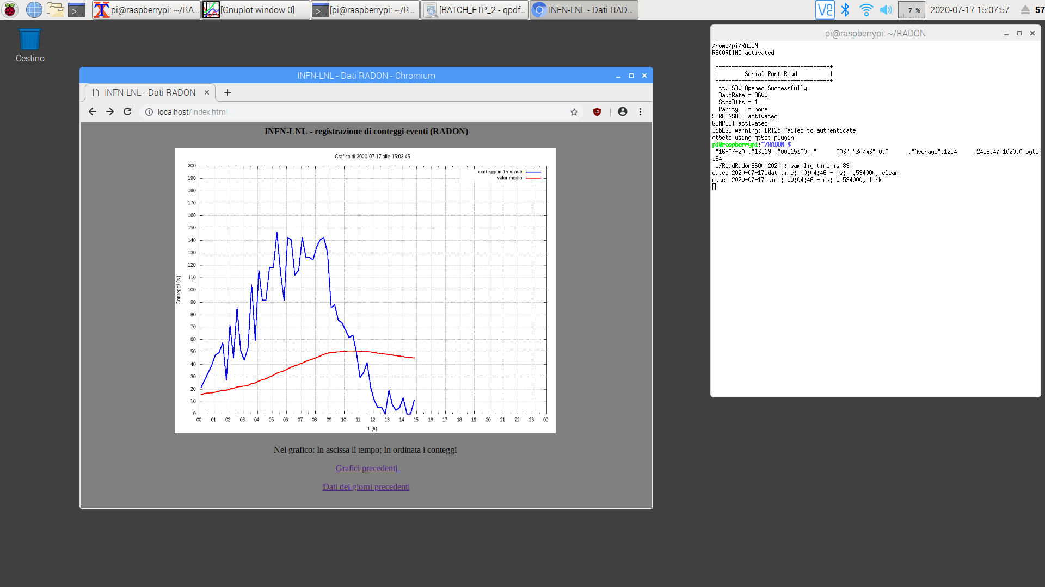
La finestra a sfondo bianco sulla destra è quella di “xterm”, a cui sono associate le attività di inizializzazione e che raccoglie il LOG del programma di lettura dei dati dallo strumento TESYS MR-1. A sinistra si ha una finestra con un grafico “gnuplot” con l’andamento delle misure nella giornata corrente.

Sulla barra in alto è presente il pulsante per il menù generale (il lampone) e alla sua destra l’icona del browser CHROME (la sfera azzurra con meridiani e paralleli bianchi), per attivare, appunto il browser di rete.

Attenzione : se il RASPBERRY PI viene acceso senza che lo strumento TESYS sia acceso e connesso alla porta USB si verifica un loop di errori da cui il programma in lettura NON esce.
In tal caso, la cosa migliore è chiedere un riavvio (reboot) del RASPBERRY PI.
Il programma di lettura dei dati dallo strumento TESYS MR-1

Il programma di lettura dei dati dallo strumento TESYS MR-1 è il modulo ReadRadon9600_2020.
E’ un programma in C-language; il testo sorgente (ReadRadon9600_2020.c) e il programma eseguibile si trovano entrambi nella cartella /home/pi/RADON.
Insieme al testo sorgente ReadRadon9600_2020.c sono presenti altre versioni (nella cartella OLD_PROGRAMS: la versione con la porta seriale a 4800 baud invece di 9600 (la velocità standard per le seriali) e una versione del 2019, relativa a una programmazione diversa della registrazione dei dati da parte del TESYS MR-1.
Sempre nella cartella /home/pi/RADON è presente anche una sottocartella OLD_FILES dove sono state raccolte misurazioni “vecchie”, effettuate durante i periodi di test.

Per compilare il programma si ReadRadon9600_2020.c deve usare il comando:

gcc -o ReadRadon9600_2020 ReadRadon9600_2020.c

Per mettere in esecuzione il programma di lettura il comando è:

./ReadRadon9600_2020 900 &

ove il termine 900 è un parametro in lettura T relativo al ritardo di attesa fra 2 letture consecutive, in questo caso il tempo di campionamento è 15’, ovvero 900 s, quindi T è 900 s.

Nel caso che lo strumento di misura venga programmato per fornire i dati una volta all’ora T diventa 3600

Se tale parametro non viene indicato esplicitamente, il valore di default è di 300 s (5 minuti).

Il programma legge e registra i dati dallo strumento TESYS MR-1 in due formati:
un formato “completo”, ove tutta la riga letta dallo strumento viene registrata, preceduta da ora-minuti-secondi del RASPBERRY (periodicamente sincronizzata via ntp);
un formato “ridotto” ove vengono registrati solo ora-minuti-secondi, misura-istantanea e valor-medio dei decadimenti del RADON

I file di registrazione hanno per nome la data nella forma yyyy-mm-dd + .dat nel caso 1:

2019-06-17.dat

nel caso 2 si ha anche la sottostringa _r:

2019-06-17_r.dat

Nel caso 1 l’aspetto tipico delle righe di dati nel file è:

12:04:49 "23-07-20","12:04","00:15:00"," 020","Bq/m3",45.5 ,"Average",53.3 ,25.9,53,1018,0 43489.02

Nel caso 2 l’aspetto tipico delle righe di dati nel file è:

12:04:49 45.5 53.3 (tempo, valore, valormedio)

Il sito web locale

All’accensione del RASPBERRY, oltre all’attivazione del programma di lettura dei dati dal misuratore TESYS MR-1 si attivano delle procedure periodiche per l’aggiornamento automatico dei dati presenti nel sito web locale (sul RASPBERRY). Questo consente di “navigare” sui dati “vecchi” con il browser di rete CHROME.

Attivando CHROME il browser si apre su una home page locale (localhost) che contiene:
- copia del grafico giornaliero dell’andamento delle misure nel giorno corrente
- un link ai “Grafici precedenti”
- un link ai “Dati dei giorni precedenti”

“Grafici precedenti” rimanda a una pagina ove sono raccolti, appunto, i grafici dei giorni precedenti.

“Dati dei giorni precedenti” rimanda a una pagina ove sono raccolti, appunto, i file con i dati dei giorni precedenti, nella versione completa e ridotta.

La pagina principale e le due pagine secondarie del sito web locale per il RADON sono illustrate nelle 3 immagini seguenti:

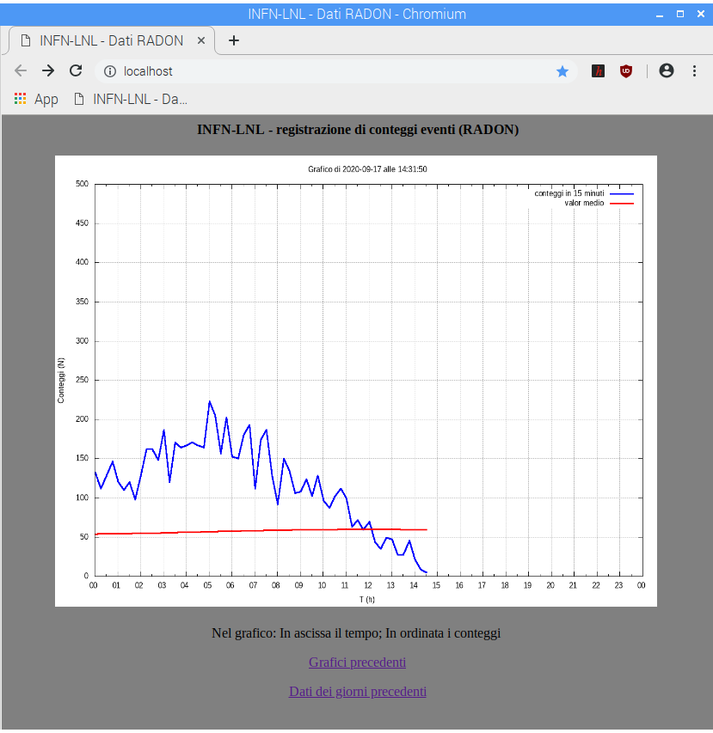
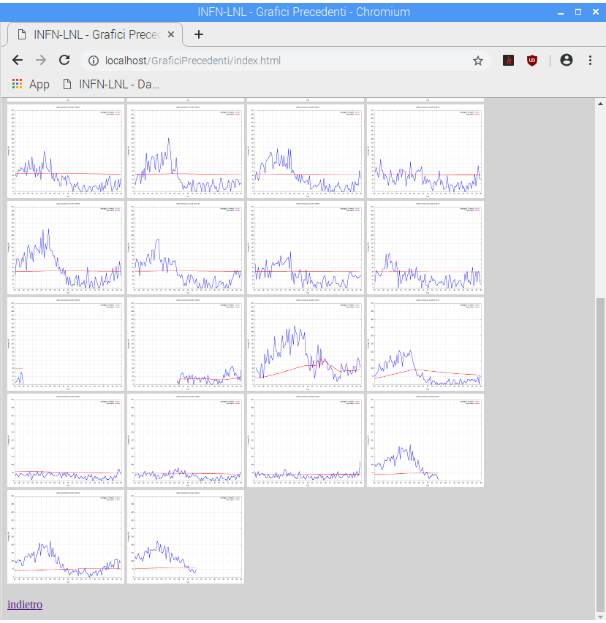
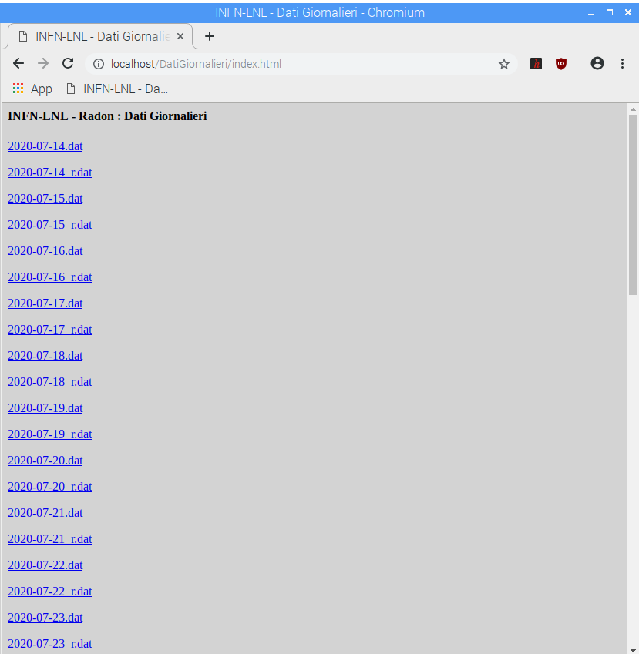

Lo strumento TESYS MR-1

Lo strumento TESYS MR-1 è sensibile ai decadimenti del RADON presente nell’aria e li conta.
I dati che trasmette via linea seriale RS232 al RASPBERRY sono:

"16-09-20","23:56", => data e ora dello strumento (l’ora non è sincronizzata e può essere sfalsata)
"00:15:00", => periodo di campionamento, in questo caso 15 minuti
" 609", => identificativo della misura, in questo caso: un puro numero progressivo
"Bq/m3", => unità di misura, in questo caso decadimenti/m3
132.3 , => valore istantaneo
"Average",54.0 , => valore medio
26.8,52,1019, => dati ambientali: temperatura C, umidità % e pressione in mbar

ReadRadon9600_2020 legge i dati è può produrre i grafici solo nella programmazione sopra descritta, con una programmazione diversa dello strumento la lettura e registrazione dei dati dovrebbe comunque funzionare, ma potrebbe non funzionare la produzione del file a dati ridotti e, di conseguenza, la produzione dei grafici.

Lo strumento TESYS MR-1 è dotato di memoria e mantiene la programmazione anche in caso di spegnimento.

NOTA IMPORTANTE: dopo la prima accensione lo strumento si predispone per le misure ma non inizia a lavorare se non dopo 4 comandi sul pulsante START, ovvero fino a quando sul visore non compare il count-down in tempo sul periodo di campionamento.

La “chiavetta ethernet TIM”

La “chiavetta ethernet TIM” consente al RASPBERRY di connettersi a internet in modo autonomo (indipendentemente da eventuali reti WIFI disponibili) attraverso una sim TIM.

Il RASPBERRY “vede” la rete disponibile attraverso il modem TIM come eth1 (equivalente dunque alla rete cablata, che è eth0).

La configurazione, parzialmente programmabile, del dispositivo TIM è accessibile direttamente attraverso il browser CHROME, al nodo 192.168.0.1 come illustrato nella seguente figura:

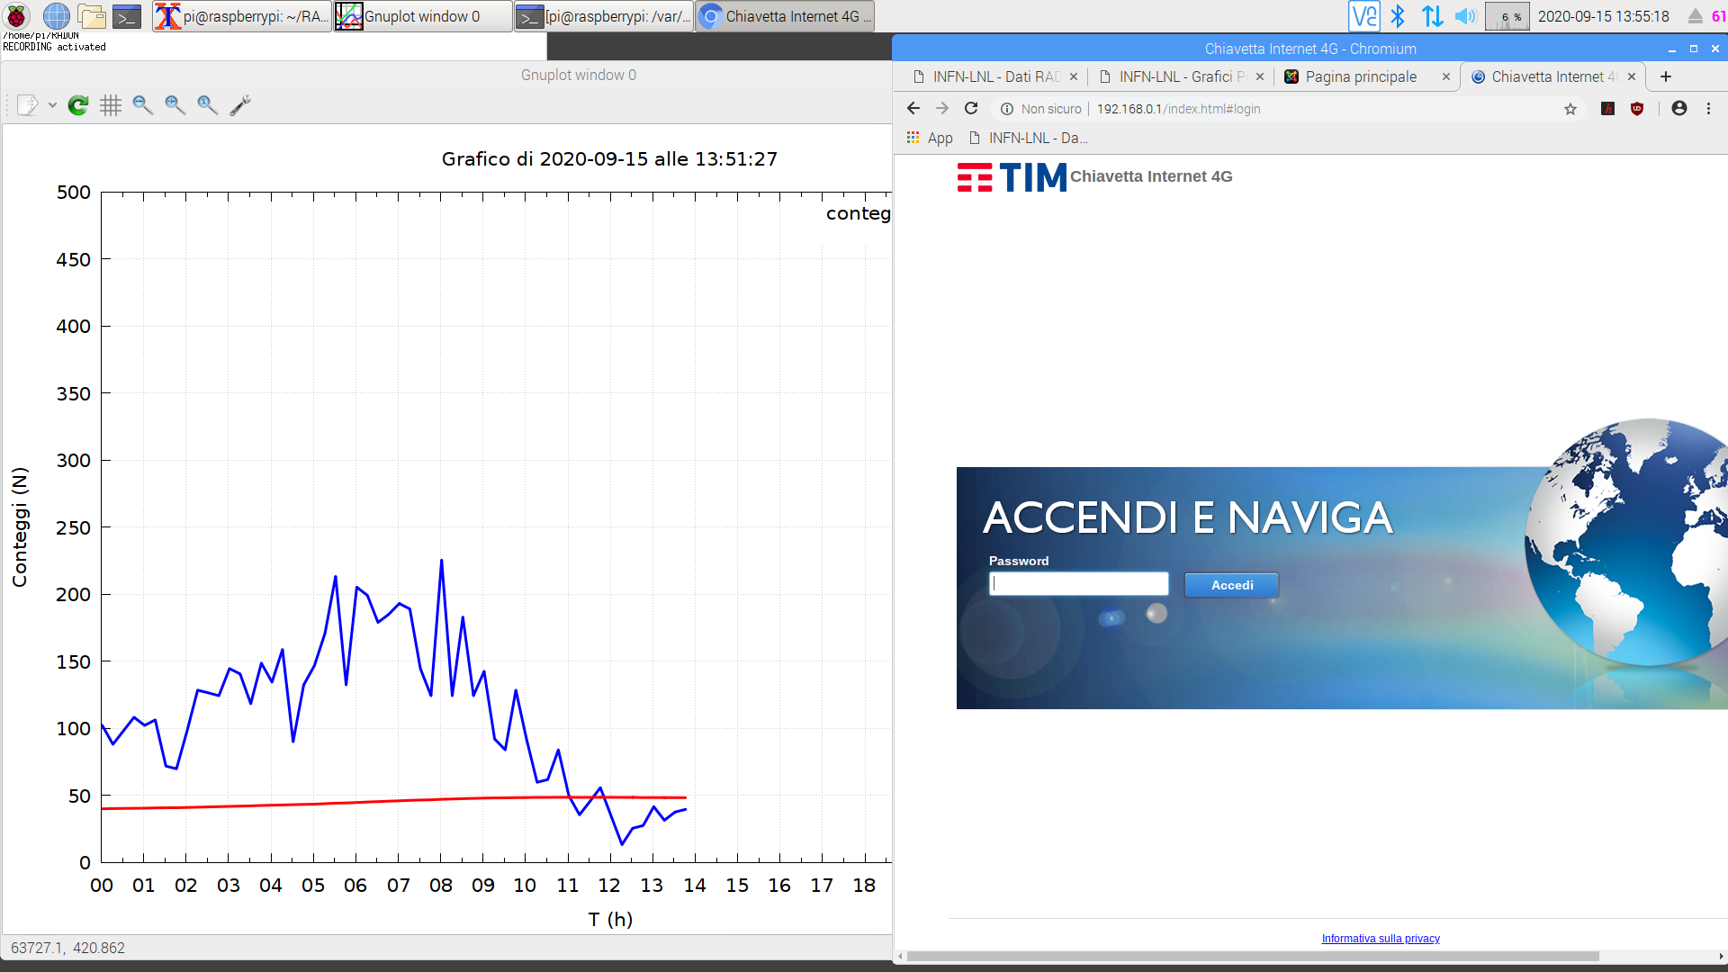
Dopo aver inserito la password della chiavetta, si può accedere agli strumenti disponibili:

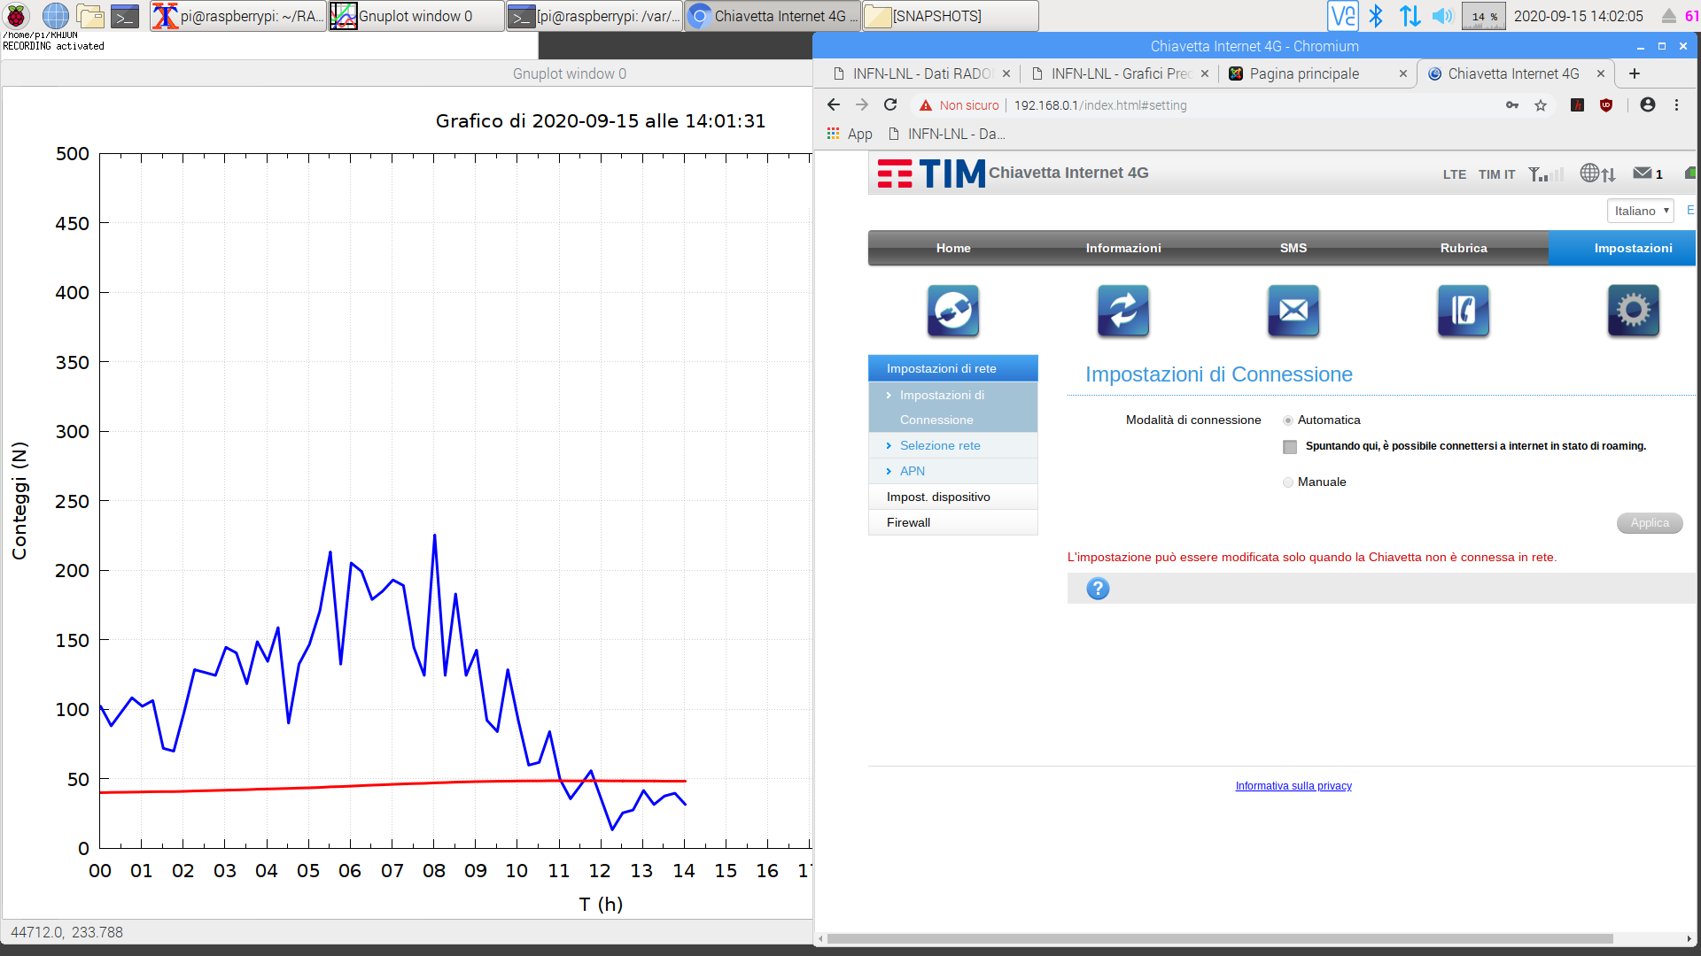
Come si vede dalla figura qui sopra, nella chiavetta è stata abilitata l’opzione “Modalità di connessione Automatica”; questo consente di avere la connettività sempre attiva, senza necessità di dare la password e di accendere la connessione esplicitamente.

Infine, sul server web della chiavetta è possibile tenere sotto controllo i consumi, relativamente ai dati trasmessi (upload - Caricato) e ricevuti (download - Scaricato), come illustrato dall’immagine seguente:
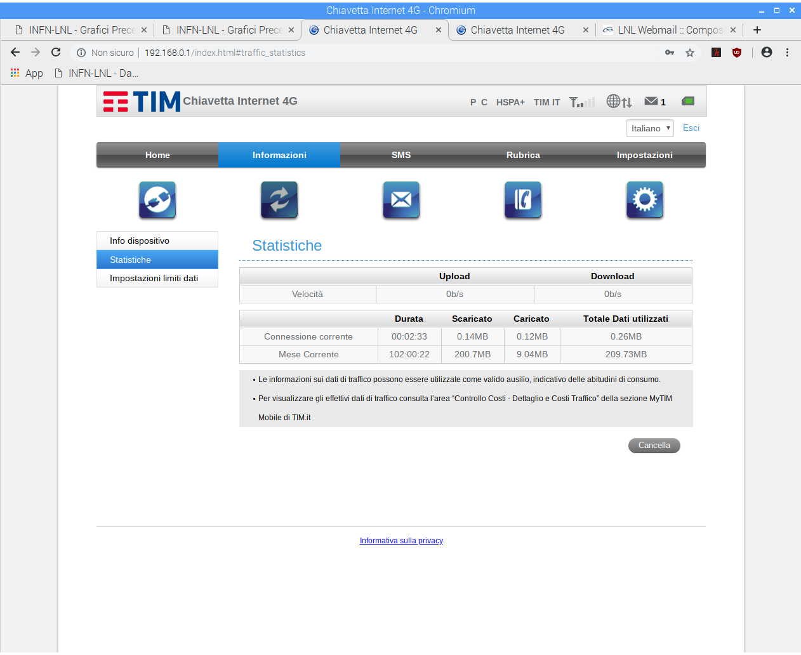
La connessione al RASBERRY in Desktop remoto via VNC-viewer

E’ possibile connettere il RASPBERRY PI in Desktop remoto usando un notebook su cui sia stato installato in VNCVIEWER.

https://www.realvnc.com/en/connect/download/viewer/

Il VNCVIEWER di realVNC è disponibile su una grande varietà di piattaforme:

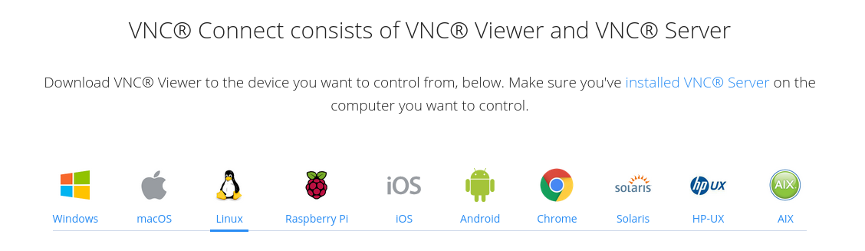
A LNL lo abbiamo usato in ambiente Linux, Window7 e IOS (su ipad).

Dopo che il VNCviewer è stato installato occorre configurare il RASPBERRY su un IP fisso della rete su cavo, ad esempio 172.20.10.102 e il notebook sulla medesima rete con IP diverso (solo nell’ultimo campo), ad esempio 172.20.10.100.

A questo punto notebook e RASPBERRY possono essere collegati attraverso un cavo di rete nella configurazione porta su porta, come illustrato nella figura seguente:

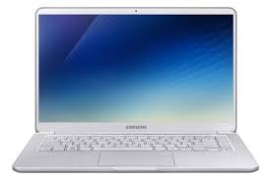
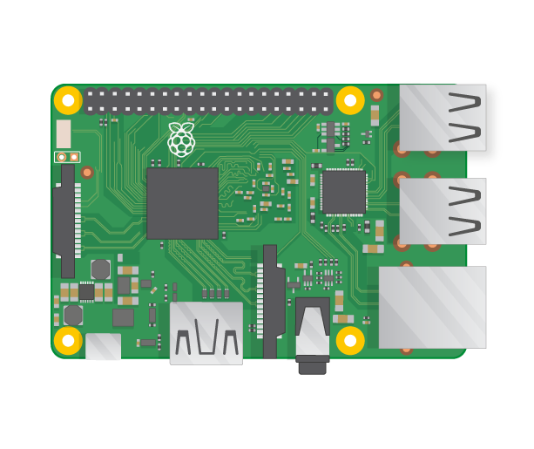
Occorre infine configurare correttamente la connessione VNCviewer, inserendo i dati per una nuova connessione nella maschera come in figura sotto, poi si salva la configurane (OK) e si attiva la connessione con il tasto destro del mouse sopra l’icona della configurazione appena creata:

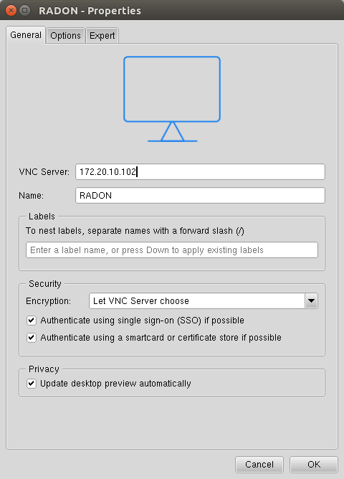
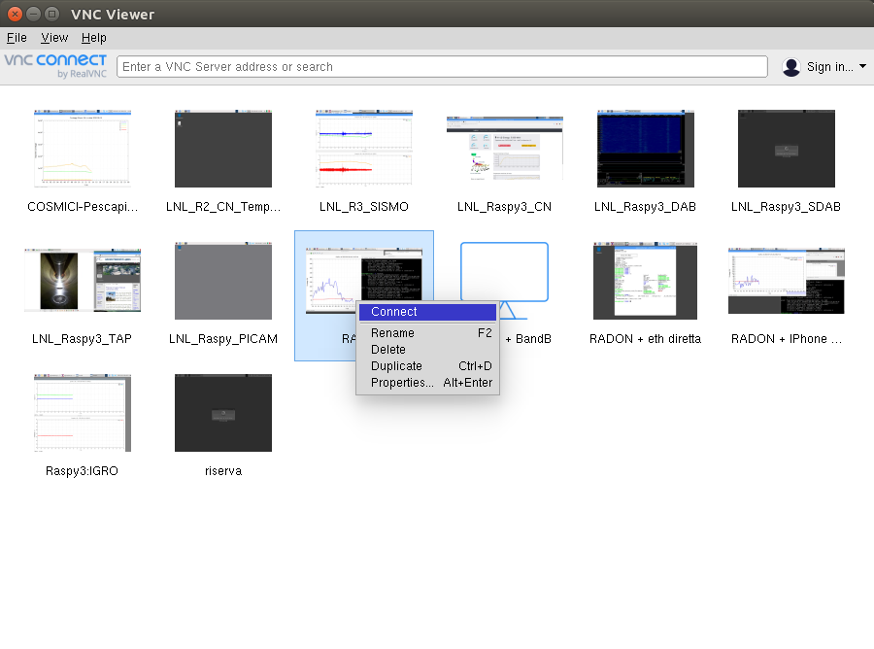

A questo punto si apre la connessione con la maschera che chiede login (pi) e password (raspberry!)
e il Desktop remoto si attiva, in questo caso da un sistema linux-ubuntu:

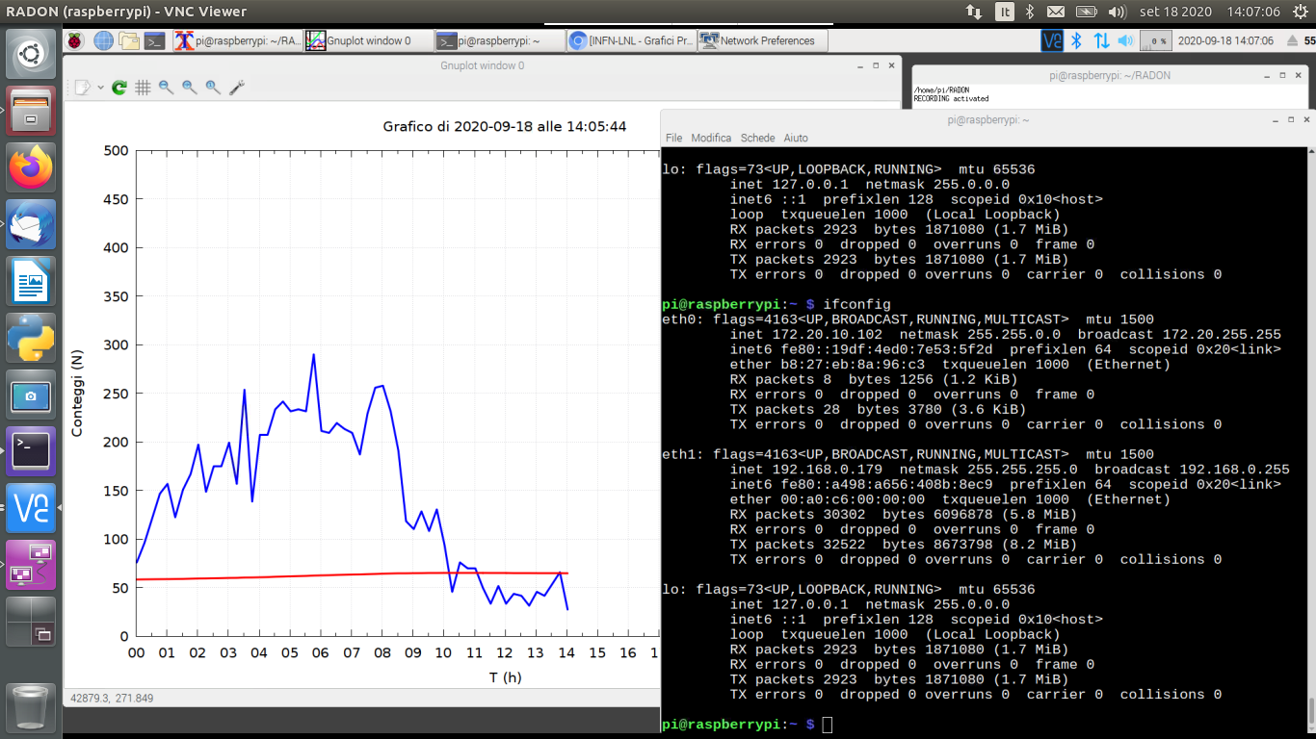
Da qui si può lavorare sul RASPBERRY come connessi direttamente con tastiera e mouse.

IMPORTANTE 1

Nella fase di accensione del sistema seguire il seguente ordine:
- connettere tutti gli oggetti del sistema fra loro (TESYS MR-1, RASPBERRY, chiavetta TIM)
- accendere lo strumento per la misura del gas RADON
- accendere il RASPBERRY

- connettere e accendere il notebook di controllo

IMPORTANTE 2

Nello spegnere il sistema, seguire il seguente ordine:

- dare lo shutdown al RASPBERRY
- spegnere lo strumento per la misura del gas RADON
- spegnere il RASPBERRY

IMPORTANTE 3

La registrazione dei dati completi dovrebbe funzionare sempre, ma la produzione del file ridotto e dei grafici potrebbe non funzionare se si cambia la programmazione dello strumento TESYS MR-1.

